Travailler en mode projet

Table des matières

I. Introduction 1

II. Analyser les objectifs et les modalités d'organisation d'un projet 1

III. Planifier les activités 2

IV. Évaluer mes indicateurs de suivi d'un projet et analyser les écarts 3

V. Conclusion 4

# Introduction

GCA Transport est une entreprise de transport renommée opérant depuis plus de 20 ans. Avec son engagement envers la qualité du service, son expertise technique et sa flotte de véhicules modernes, GCA Transport s'est imposée comme un acteur majeur de l'industrie. Son objectif est de fournir des solutions de transport fiables et efficaces tout en maintenant les normes les plus élevées en matière de qualité, de sécurité et de respect de l'environnement. Que ce soit pour le transport routier, maritime, aérien ou les services logistiques, GCA Transport est votre partenaire de confiance pour répondre à tous vos besoins logistiques.

# Analyser les objectifs et les modalités d'organisation d'un projet

Le projet est de faire passer le plus de pc Windows 7 à Windows 10 grâce à l’application de gestion de parc informatique Nexthink.

Dans ce projet, il y a quatre objectifs. Le premier objectif est de faire le recensement de tous les ordinateurs sous Windows 7 avec comme information : nom de l'ordinateur, l’adresse IP, où est situé l’ordinateur, nom d’OS, plateforme de l’OS, utilisateurs journalisés, disque dur, ram et si c’est un ordinateur fixe ou un portable. Le deuxième objectif est de filtrer le fichier Excel par nom de site. Le troisième objectif consiste à séparer par code couleur les PC en fonction de leur ancienneté, en vert il y a ceux qui ont 5 ans ou plus pour les ordinateurs portables et 7 ans ou plus pour les ordinateurs fixes, en orange 4 ans pour les ordinateurs portables et 6 ans pour les ordinateurs fixes et en rouge 3 ans ou moins pour les ordinateurs portables et 5 ans ou moins pour les ordinateurs fixes. Le code vert correspond aux PC qui devront être remplacés, le code orange correspond aux PC pour lesquels on doit décider s’il faut les remplacer ou les améliorer. Enfin, le code rouge correspond à ceux qu’il faut améliorer. Le quatrième objectif est de rédiger des courriels pour des demandes d’achat qui doivent être validées.

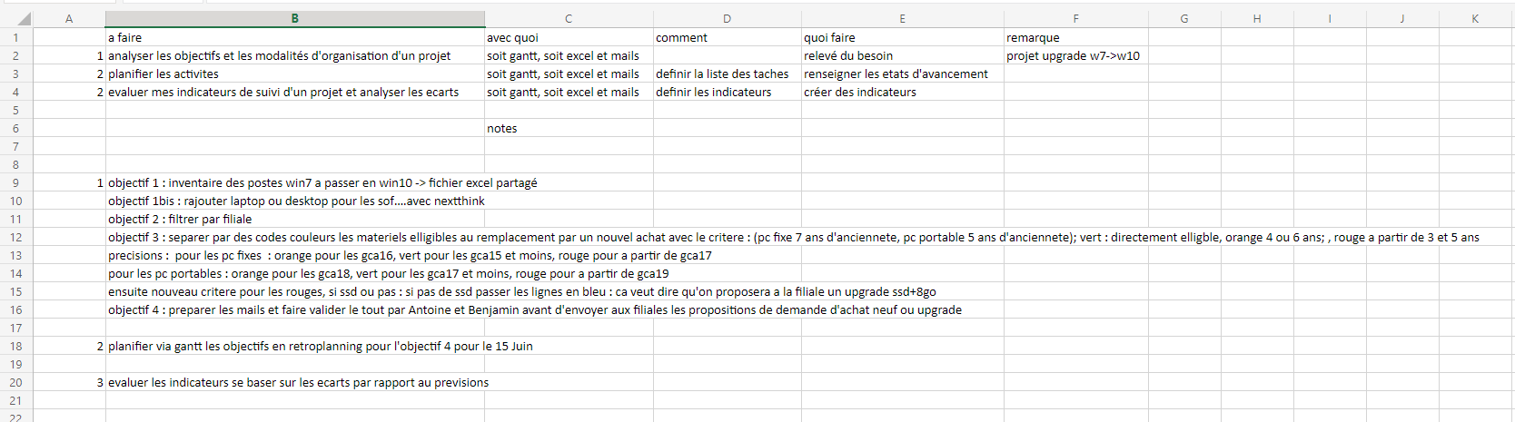

# Planifier les activités

Avec un diagramme de Gantt, j’ai planifié le projet avec 4 objectifs qui sont décrits sur un fichier Excel. Le projet a commencé le 02/06/2023 et il s’est terminé le 15/06/2023.

Pour le premier objectif j’ai utilisé Nexthink pour savoir quelle machine était sous Windows 7 et pour connaitre les informations de ces PC.

Pour le deuxième, j’ai utilisé la fonction filtre sur tout le document pour pouvoir trier le document Excel par filiale.

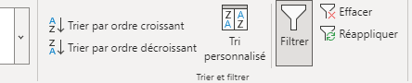

Pour le troisième objectif, j’ai utilisé la fonction mise en forme conditionnelle et j’ai utilisé une commande qui vérifie l’information dans la première colonne et dans la treizième colonne pour vérifier les critères de mise en couleur. La commande est « =SI(ET(NB.SI($A2; "gca14**"); $N2= "Desktop");VRAI) », mais cette commande change pour chaque critère. En vert et en orange, il faut remplacer les PC et en rouge il faut les améliorer pour qu’ils puissent fonctionner sous Windows 10.



Pour le quatrième objectif, j’ai rédigé des mails pour pouvoir les envoyer aux personnels concernés soit pour l’amélioration soit pour le remplacement de leurs PC. Pour trouver les personnes concernées, j’ai utilisé un fichier partagé dans l’entreprise pour connaitre le responsable de chaque filiale.

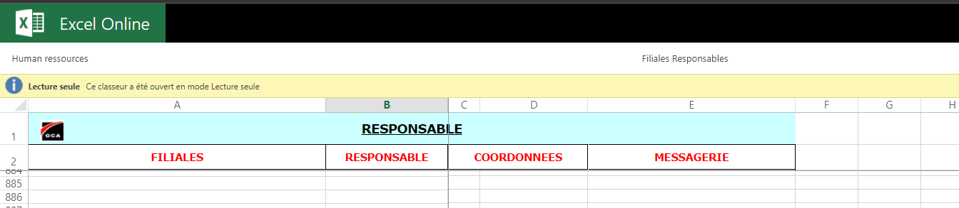

# Évaluer mes indicateurs de suivi d'un projet et analyser les écarts

Je vais évaluer les indicateurs et analyser les écarts de temps dans mon projet. J’ai fait 3 de mes 4 tâches le premier jour j’avais de l’avance pour terminer la dernière. J’ai fait les trois premiers objectifs sur 10% du temps du projet alors que j’avais prévu 50% de mon temps de projet et pour la dernière il me restait 90% du temps du projet alors que j’avais aussi prévu 50%. Donc pour les trois premiers objectifs j’ai donc fini ma tâche en avance de 40% de mon temps de projet. Et pour le quatrième objectif, j’ai utilisé 60% du temps donc il me restait 30% du temps, car j’avais commencé plus tôt. Pour conclure si je n’avais pas fini les trois premiers objectifs en avance j’aurais été en retard sur mon temps de projet.

# Conclusion

Le travail en mode projet est essentiel pour mener à bien des initiatives complexes au sein d'une entreprise. Dans ce document, nous avons examiné les différentes étapes de travail en mode projet, en nous basant sur l'exemple du projet de migration des ordinateurs de Windows 7 à Windows 10 au sein de GCA Transport.

L'analyse des objectifs et des modalités d'organisation du projet permet de définir clairement les résultats attendus et les étapes nécessaires pour les atteindre. Dans notre cas, les objectifs étaient de recenser les ordinateurs sous Windows 7, de filtrer les données par site, de catégoriser les ordinateurs en fonction de leur ancienneté et de rédiger des mails pour des demandes d'achat.

La planification des activités, illustrée par un diagramme de Gantt, nous a permis d'organiser les différentes tâches du projet dans le temps. Nous avons utilisé des outils tels que Nexthink pour recenser les ordinateurs et Excel pour filtrer et catégoriser les données. De plus, des courriels ont été rédigés pour communiquer avec les personnes concernées.

L'évaluation des indicateurs de suivi du projet et l'analyse des écarts nous ont permis de mesurer notre progression et notre performance par rapport au plan initial. Dans notre cas, nous avons constaté que nous avions accompli les trois premiers objectifs en avance, ce qui nous a donné une marge de temps supplémentaire pour la dernière tâche. Cela démontre l'efficacité et la productivité de notre travail.